八年级生物上学期期中测试卷
县、市（区） 学校 姓名 班级 准考证号
…………考…………生……………答…………题…………不…………得…………超…………过…………密…………封…………线…………

第I卷 （选择题，共60 分）
题号 | 一 | 二 | 总分
得分

一、单项选择题。（每小题1分，共60分。请将正确答案填写在答题卡的相应位置）
题号 | 1 | 2 | 3 | 4 | 5 | 6 | 7 | 8 | 9 | 10
答案
题号 | 11 | 12 | 13 | 14 | 15 | 16 | 17 | 18 | 19 | 20
答案
题号 | 21 | 22 | 23 | 24 | 25 | 26 | 27 | 28 | 29 | 30
答案
题号 | 31 | 32 | 33 | 34 | 35 | 36 | 37 | 38 | 39 | 40
答案
题号 | 41 | 42 | 43 | 44 | 45 | 46 | 47 | 48 | 49 | 50
答案
题号 | 51 | 52 | 53 | 54 | 55 | 56 | 57 | 58 | 59 | 60
答案

1、植物园引进了一种稀有花卉，技术人员想在短时间内将其大量繁殖，比较理想的方法是（ ）。
A、种子繁殖 B、压条 C、扦插 D、植物的组织培养
2、将国光苹果的芽嫁接到富士苹果树上，由国光芽长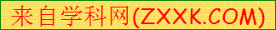成的枝上结（ ）。
A、富士 B、国光 C、一半是国光，一半是富士 D、不一定[
3、植物开花后，雄蕊上的花粉通过各种不同方式传送到雌蕊柱头上的过程叫（ ）。
A、传粉 B、自花传粉 C、异花传粉 D、受精
4、绿色开花植物形成果实和种子，必须完成的两个重要生理过程是（ ）。
A、传粉和受精 B、开花和受精 C、开花和传粉 D、自花传粉和异花传粉
5、花瓣、雄蕊和花柱完成“历史使命”，逐渐调落是发生在下列哪个过程之后？（ ）。[ A、开花 B、传粉 C、受精 D、子房发育
6、剖开一个果实，发现其内有多粒种子，由此可推断发育成该果实的花含有（ ）。
A、很多子房 B、很多胚珠 C、很多雌蕊 D、很多胚
7、有的花只开花不结果，如有的黄瓜花、南瓜花等，原因是（ ）。
A、只有花萼 B、只有雌蕊 C、只有雄蕊  D、只有花瓣
8、一朵被害虫咬过的桃花不能接出果实，那么在这朵花中被害虫咬去的结构是（ ）。
A、花丝 B、雌蕊 C、雄蕊 D、花冠
9、要使一株桃树上结出几种不同品质的桃，应采取的方式是（ ）。
A、扦插 B、压条 C、分根 D、嫁接
10、下列繁殖方式是营养生殖的是（ ）。
A、播撒玉米种子种在土壤中 B、野生水果落地后萌发出幼苗
C、用土豆的芽发育成新植株 D、埋下小麦种子后种子发芽
11、果树嫁接时，成活的关键是（ ）。
A、选择接穗 B、选择砧木 C、使接穗和砧木的形成层紧密结合 D、捆扎紧
12、有性生殖和无性生殖的本质区别是（ ）。
A、能否由母体产生性个体 B、能否进行有丝分裂
C、能否形成生殖细胞 D、有无两性生殖细胞的结合
13、饲养家蚕时，我们看到吃桑叶的“蚕宝宝”，出于家蚕发育的哪一阶段（ ）。
A、受精卵 B、幼虫 C、蛹 D、成虫
14、下列生物的发育过程属于完全变态发育的是（ ）。
A、蝗虫 B、蜜蜂 C、蝼蛄 D、蟋蟀
15、人们时常会看到，在池塘的水面上，蜻蜓飞得很低，它们不时地把尾巴往水里沾一沾，这就是我们常说的“蜻蜓点水”。这是蜻蜓在（ ）。
A、喝水 B、产卵 C、捕食 D、逃避敌害16、“春蚕到死丝方尽,蜡炬成灰泪始干”，从家蚕的变态发育过程来看，诗中蚕的“死”是指家蚕哪个发育时期的结束( )。
A、卵 B、幼虫 C、蛹 D、蚕蛾
17、观察“金蝉脱壳”的过程，脱壳后的蝉属于（ ）。
A、卵 B、幼虫 C、蛹 D、成虫
18、某同学捉到一只活青蛙，并把它放到有较多水的鱼缸中，准备精心饲养，观察蛙的活动，可第二天蛙就死掉了。蛙死亡的原因是（ ）。
A、无法呼吸 B、饥饿 C、惊吓 D、水质有问题
19、辛弃疾的词句“稻花香里说丰年，听取蛙声一片”指的是（ ）。
A、雄蛙的鸣叫 B、雌蛙的鸣叫 C、雌雄蛙的鸣叫 D、蝌蚪的鸣叫
20、下列鸟类属于早成鸟的是（ ）。
A、鸽 B、喜鹊 C、麻雀 D、鸭
21、鸟类胚胎发育的部位是（ ）。
A、胎盘 B、子宫 C、卵黄 D、胚盘
22、小红的姥姥在笼子了养了两只母鸡。它们能生蛋并孵出小鸡吗（ ）。
A、不能生蛋，当然也不能孵出小鸡 B、能生蛋，但该蛋只能孵出小母鸡
C、能生蛋，但该蛋不能孵出小鸡 D、能生蛋，该蛋也能孵出小鸡
23、鸟类的生殖方式是（ ）。
A、卵生、体内发育 B、卵生、体外发育
C、胎生、体外发育 D、胎生、体内发育
24、依靠自身弹力来传播果实种子的植物是( )。
A、苍耳 B、虞美人 C、豌豆 D 、蒲公英
25、下列昆虫发育过程为不完全变态发育的是( )。
A、蚕 B、蚊 C、菜粉蝶 D、蟋蟀
26、受精的鸟卵在雌鸟体内开始发育，但鸟卵产出后就停止发育，原因是外界( )。
A、具有阳光 B、具有空气 C、温度太高 D、温度太低
27、把一只白色雌鼠受精卵的细胞核去掉，移入一只黑色雌鼠胚胎细胞的细胞核，培养成胚胎后再植入一只灰色雌鼠子宫内发育，则生下的小鼠毛色为（ ）。
A、白色 B、黑色 C、灰色 D、黑、白相间
28、下列现象不属于遗传的是（ ）。 A、种瓜得瓜，种豆得豆 B、子女和父母相像
C、母女俩的发型相同 D、母亲是色盲，儿子是色盲
29、下列有关基因的叙述中，正确的是（ ）。
A、基因是由DNA和蛋白质组成的 B、基因是细胞核中的DNA
C、基因在体细胞中成单存在 D、基因是控制生物性状的DNA片段
30、下列说法不正确的是（ ）。
A、染色体主要由DNA和蛋白质组成 B、DNA是主要的遗传物质
C、蛋白质不是遗传物质 D、蛋白质和DNA都是遗传物质
31、科学家成功地把人的抗病毒干扰素基因植入烟草细胞中的DNA分子上，使烟草获得了抗病毒能力。这个事实说明，DNA上控制生物性状的基本单位是（ ）。
A、基因 B、糖类 C、脂肪 D、蛋白质
32、下列哪一组是相对性状？（ ）。
①单眼皮和双眼皮 ②有耳垂和无耳垂 ③能卷舌和不能卷舌 ④卷发与黑发
⑤双眼皮与色盲 ⑥头发左旋与惯用右手
A、①②④ B、①②③ C、①②⑤ D、①③④
33、假如控制有耳垂的为显性基因D，无耳垂的为隐性基因d，则一个有耳垂的人的基因组成应为（ ）。
A、DD B、Dd C、DD或Dd D、d d
34、某男孩为单眼皮，其父母的基因组成不可能是（ ）。
A、父亲AA，母亲Aa B、父亲Aa，母亲Aa
C、父亲Aa，母亲aa D、父亲aa，母亲Aa
35、已知血友病是由隐性基因控制的。两个都携带血友病致病基因的正常男女结婚，他们所生的孩子患血友病的可能性是（ ）。
A、12.5℅ B、25℅ C、50℅ D、75℅
36、已知有酒窝和无酒窝是一对相对性状，一对夫妇的基因型都是Aa,那么，他们的子女的基因型可能是（ ）。
A、aa B、AA、Aa、aa C、 Aa、aa D、 AA、Aa
37、小明的爸爸是双眼皮（Aa）、妈妈是单眼皮（aa），小明也是单眼皮。控制小明眼皮的基因组成是（ ）。
A、AA B、aa C、Aa或aa D、Aa
38、在生物的体细胞中，基因存在的情况一般是（ ）。
A、成单存在 B、只有一个基因 C、成对存在 D、只有两个基因
39、人的生殖细胞、体细胞、受精卵中染色体的数目分别为（ ）。
A、23条、46条、23条 B、23条、46条、46条
C、46条、46条、46条 D、46条、46条、23条
40、男性体细胞中的染色体可表示为（ ）。 A、22对﹢XY B、22对﹢XX C、22对﹢Y D、45﹢Y
41、民间有这样一种现象，“生不出儿子怪老婆”。请问，理论上“生男”还是“生女”是由谁来决定的（ ）。
A、父母亲产生的性激素 B、母亲提供的卵子
C、父亲提供的精子 D、受精卵生长环境
42、水稻体细胞中含有染色体12对，则精子中的染色体数目是（ ）。
A、12对 B、12条 C、24对 D、6条
43、父母的性状遗传给子女是通过（ ）。
A、血液 B、母亲的乳汁 C、生殖细胞 D、体细胞
44、性染色体存在于（ ）。
A、体细胞中 B、配子中 C、受精卵中 D、以上都存在
45、下列措施不能避免遗传病患儿降生的是（ ）。
A、积极锻炼身体 B、禁止近亲结婚 C、遗传劝导 D、产前诊断
46、下列疾病中不属于遗传病的是（ ）。
A、先天性裂唇 B、先天性愚型 C、孕妇乱吃药造成的婴儿畸形 D、白化病
47、我国《婚姻法》禁止近亲结婚，原因是（ ）。
A、近亲结婚后代必患遗传病 B、近亲结婚后代身体抵抗力差，易得病
C、近亲血缘关系近，后代易得遗传病 D、近亲结婚，不符合社会伦理道德
48、下列的变异中，可遗传的是（ ）。
A、长在阴暗处的植物叶色变黄 B、玉米地里常出现个别白化苗
C、举重运动员粗壮的手臂 D、肥水充足处的大豆植株高大
49、同在一个草场，牛吃草长牛肉，羊吃草长羊肉。牛和羊吃了同样的食物确表现出不同的性状，其根本原因是（遗传和变异）（ ）。
A、牛和羊的新陈代谢方式不同 B、牛和羊的消化吸收功能显著不同
县、市（区） 学校 姓名 班级 准考证号
…………考…………生……………答…………题…………不…………得…………超…………过…………密…………封…………线…………

C、牛和羊细胞中染色体上的基因不同 D、牛和羊的细胞大小和形状不同
50、生活在亚洲丛林中的鼹鼠在伸展四肢的时候，可以看到其身体两侧皮肤的飞膜，由此可推测鼹鼠的运动方式是（ ）。
A、滑翔 B、奔跑 C、爬行 D、飞翔
51、选出运动方式相同的一组动物（ ）。
A、河蟹、野鸭 B、袋鼠、鸵鸟 C、企鹅、麻雀 D、鳄鱼、蜥蜴
52、在食物中有我们身体所需要的各种营养物质―有机物，能够提供身体所需要的能量。这些能量被释放出来是通过（ ）。
A、小肠的消化作用 B、 线粒体的呼吸作用
C、循环系统的运输作用 D、叶绿体的光合作用.
53、下列叙述中正确的一项是（ ）。
A、萤火虫发光所需的能量是由电能转而来的。
B、动物运动时体温升高，是ATP大量释放热能造成的。
C、脊椎动物的运动系统是由骨、骨连接和骨骼肌组成的。D、人的一个动作是由一块肌肉独立完成的。
54、下列人体细胞中的染色体不成对存在的是（ ）。
A 、口腔上皮细胞 B、肌肉细胞 C、神经细胞 D、精子细胞
55、近亲结婚有危害的根本原因是（ ）。
A、携带正常基因较多 B、孩子不易长大
C、夫妻不会长寿 D、携带相同致病基因的可能性大
56、下列哪项不是鸟类迁徙的意义（ ）。
A、获取足够的食物 B、寻找适宜的生活环境
C、产生有利变异 D、有利完成生殖活动
57、一块骨骼肌可以看成是（ ）。
A、一个细胞 B、一种组织 C、一种器官 D、一个系统
58、我们在做引体向上曲肘运动时，主要收缩的肌肉是（ ）。
A、肱二头肌 B、肱三头肌 C、肱二头肌和肱三头肌 D、关节囊
59、平时不经常锻炼的人，参加比较剧烈的运动以后，局部肌肉有时产生酸痛现象，原因是（ ）。
A、肌肉收缩后无法舒张 B、肌肉收缩后无法收缩
C、运动中肌肉长期充血 D、剧烈运动中肌肉缺氧
60、小林在与歹徒的搏斗中不幸被刺中腿部肌肉而致残，请分析导致小林躯体瘫痪的原因是（ ）。
A、肌肉过度疲劳 B、血液循环缓慢
C、控制肌肉的神经受到损伤 D、缺少体育锻炼
第II卷（非选择题，共40分）
二、简答题（共40分。请将正确答案填写在答题卡相应的位置）
61、下图是桃花的结构图，请据图回答下列问题： （7分）
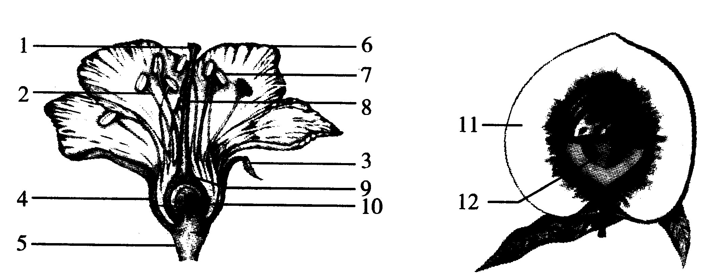

（1）一朵花的主要结构是 ，包括 和 两部分。
（2）雄蕊有 （填序号）组成，雌蕊有 （填序号）组成；产生花粉的是[7] ；将来发育成[12] 的是[10] ；发育成[11] 的是[9] ，开花前有保护作用的是[3] 和[6] 。
（3）结构[6]的颜色鲜艳，有一些散发芳香气味的细胞，
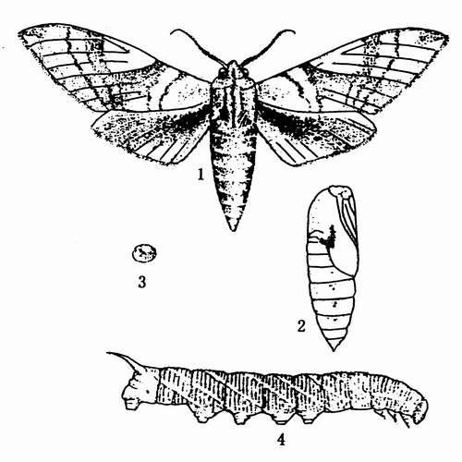
其意义 。

62、中国是“丝绸之路”的起点，美丽的丝绸是以
“蚕宝宝”吐出的细丝为原料织成的。请观察右
图中家蚕的发育过程图，并回答下列问题：（5分）
（1）与蝗虫相比，家蚕的发育过程多了〔 〕
期。
（2）若要保证蚕茧高产，应在家蚕发育的〔 〕
期满足食物供应，为什么？
。
（3）家蚕有“作茧自缚”的现象，这是一种
由家蚕体内的 所决定的行为。

（4）“春蚕到死丝方尽，蜡炬成灰泪始干”这是唐朝诗人李商隐的诗句。这两句诗描述的生物学现象具有科学性吗？你能否试着改变其中的两个字，使之符合家蚕的生长规律。

63、小亮发现一池塘边有许多受精卵(甲)，心想：这是什么生物的受精卵(乙)?于是通过连续观察发现这是青蛙的受精卵(丙)：只见受精卵先发育成小蝌蚪，过一段时间后小蝌蚪便长出了后肢，再过一段时间又长出了前肢，接着尾逐渐变短，直至发育成可以上陆的幼蛙(丁)。请回答： （5分）
(1)以上甲、乙、丙、丁四句叙述中，属于提出问题的是 ；小亮是通过什么方法证实受精卵是青蛙的? 。
(2)请你写出青蛙的发育称为变态发育的理由：
(3)你知道青蛙对人类有什么益处?你有哪些保护青蛙的行动?

64、下图为鸟卵的解剖结构，据图回答：（3分）
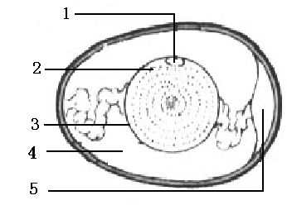
（1）卵黄上的白色小点[1]叫做_______。在发育过程，[1]是形成胚胎的部位。
（2）[2]是__________、[3]是_________，两者与[1]共同构成了一个____________。
（3）能够为胚胎发育提供养料的是[ ]_____________和[ ]_____________。

65、下图为人体的染色体图，观察后完成下列问题：（6分）
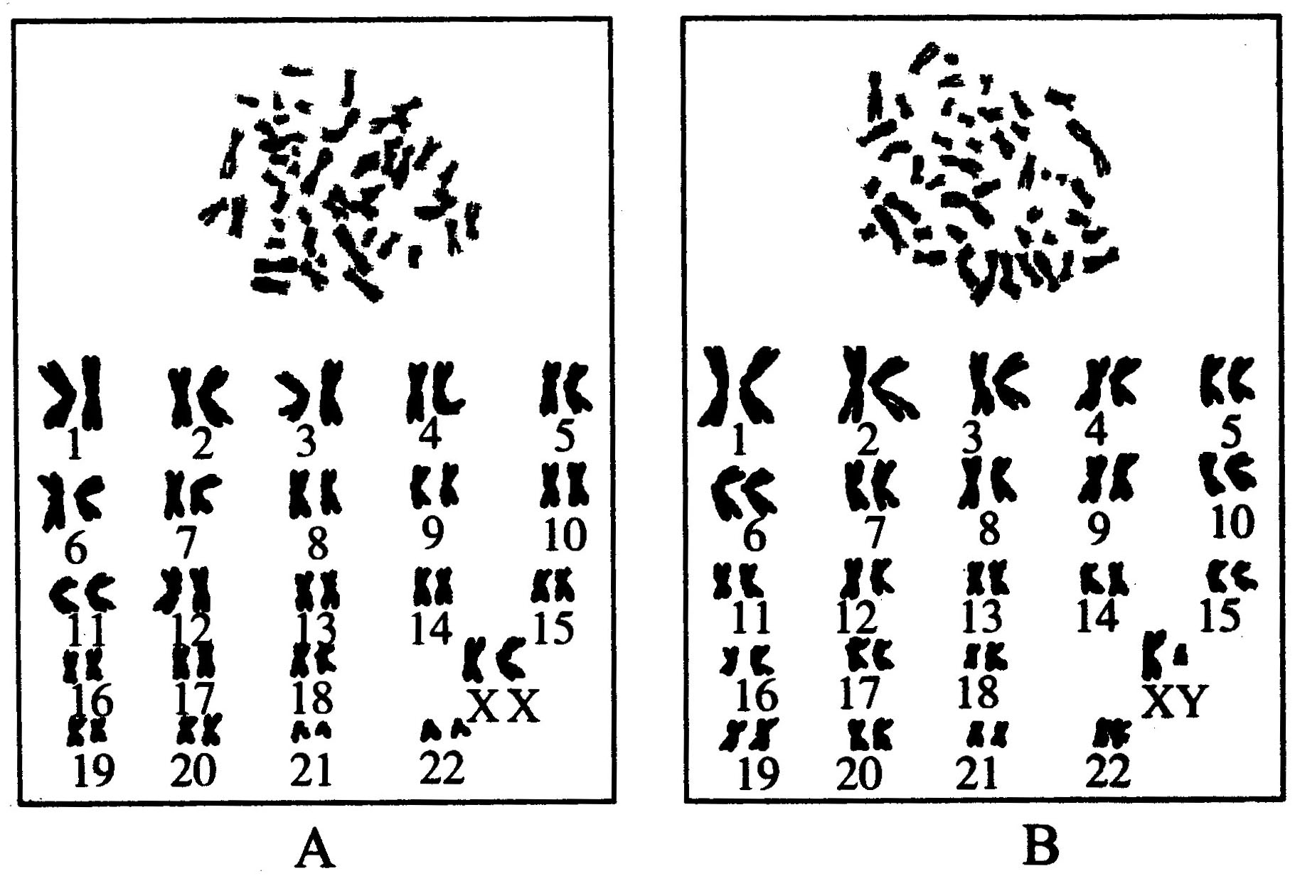
（1） A人的性别是 ，依据是 。B人的性别是 ，依据是 。
（2）在女性的卵细胞中和男性的精子中各含有 条染色体。男性有 种精子，女性有 种卵细胞。
（3）人体的体细胞内含有 对染色体，并且每一对染色体都是一条来自 ，一条来自 。
（4）对先天愚型患者进行染色体检查，可以看到患者细胞中染色体数是 条。
（5）若甲乙是一对夫妇，他们生一个男孩的几率是多大？ 。

66、人类能卷舌由显性基因决定，用R表示，不能卷舌由隐性基因决定,用r表示,如
子女可能的
基因组成是：
果父母亲都能卷舌，请在横线上写出子女可能的基因组成和相应的性状。（3分）
Rr
父亲
母亲
Rr
R
精子
卵细胞
r
R
r
RR

性状是： 能卷舌

67、人类皮肤正常由显性基因（A）控制，白化病基因由隐性基因（a）控制，请据下图的遗传图解，回答问题：（9分）
[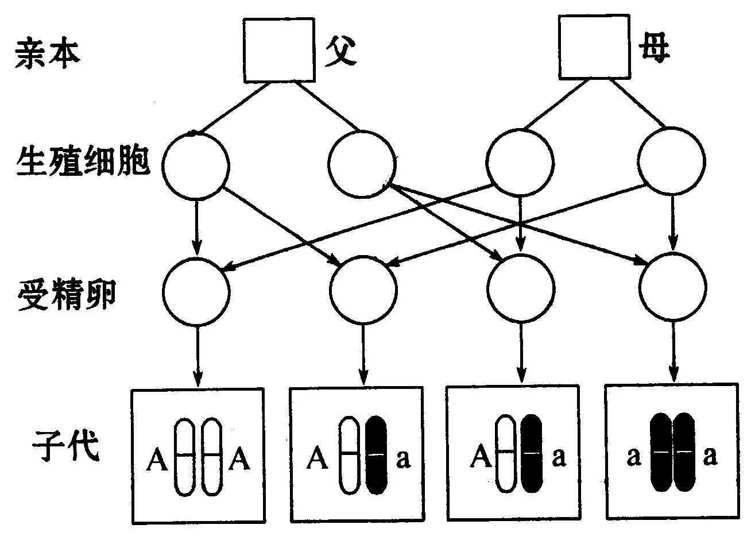
（1）父亲的基因组成是 ，母亲的基因组成是 。
（2）父亲能产生 种精子，其基因型是
（3）母亲能产生 种卵细胞，其基因型是 。
（4）这对夫妇所生小孩患白化病的可能性为 ，正常的可能性为 ，白化病孩子的基因型为 。

68、结黄色种子（Aa）与结绿色种子(aa)的豌豆杂交，它们后代的性状表现和比例是什么？请写出有关遗传图解。（2分）

